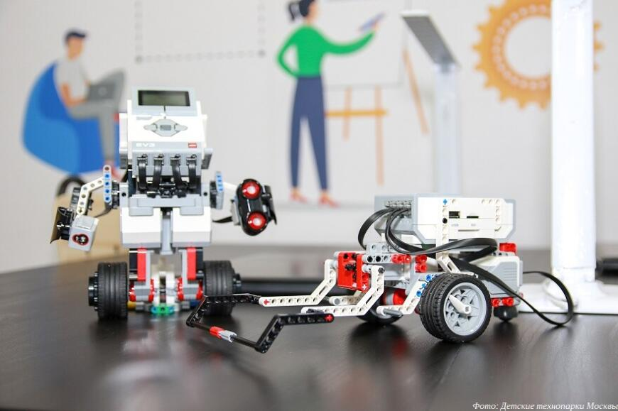

Круглый стол «Робототехника как средство развития у обучающихся способностей к научной и творческой деятельности»

09.12.2020

Проблемное поле:

Рывок науки, наблюдаемый в XXI веке, требует от социума принципиально новых навыков, умений прогрессивно осваивать появляющиеся технологии, понимать их принцип работы. Современное поколение школьников должно быть готово к жизнедеятельности в обществе с потребностями к техническому прогрессированию, обладать необходимым уровнем технической культуры. Ключевыми составляющими технической культуры являются техническая грамотность и технические компетенции. Достижение высокого уровня технической культуры школьников требует целостного подхода к процессу ее формирования. Предусмотренные образовательной программой школы модели воспитания ключевых компетенций обучающихся недостаточным образом формируют техническую культуру школьников. В повседневной жизни обучающиеся окружены самыми разнообразными техническими приспособлениями и устройствами, но не все понимают, как ими пользоваться, и не знают принцип их работы. Появившаяся в образовательном пространстве дисциплина робототехника позволяет обучающимся узнать о принципах работы таких устройств, а в некоторых случаях и создавать эти устройства самостоятельно, что формирует технические компетенции школьников и способствует развитию их технической грамотности.

«Если ученик в школе не научился сам ничего творить, то и в жизни он всегда будет только подражать, копировать, так как мало таких, которые бы, научившись копировать, умели сделать самостоятельное приложение этих сведений»
Л. Н.Толстой

Несмотря на то, что Лев Николаевич Толстой сказал эти слова в прошлом веке, они актуальны и сегодня. Основная задача современного образования - создать среду, облегчающую ребёнку возможность раскрытия собственного потенциала. Это позволит ему свободно действовать, познавая эту среду, а через неё и окружающий мир. Роль педагога состоит в том, чтобы организовать и оборудовать соответствующую образовательную среду и побуждать ребёнка к познанию и к деятельности.

План проведения круглого стола

- Робототехника как средство развития у обучающихся способностей к научной и творческой деятельности (Родикова Раиса Дмитриевна, учитель информатики МБОУ «СШ № 29»).

- «Робототехника как средство развития у обучающихся способностей к научной и творческой деятельности на уроках в начальной школе» (Лаврова Елена Николаевна, учитель начальных классов МБОУ «СШ № 13 им. Э.Д. Балтина»).

- Робототехника как средство развития исследовательских навыков у обучающихся (Персиянцева Наталья Александровна, учитель информатики МБОУ «Лицей № 1 им. академика Б.Н. Петрова»).

- Робототехника как средство развития высших психических процессов и творческой деятельности (Шураева Алена Сергеевна, учитель начальных классов МБОУ «Гимназия № 4)».

